exercices de français
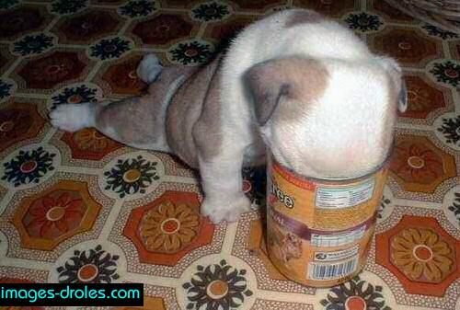

Lycée d’ÅGY
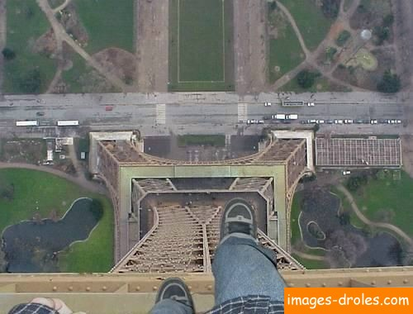

Bon courage!!! (sg)
FAIRE LES COURSES 1

Du skall gå och handla; se här din inköpslista:

- smör
- mjöl
- mjölk
- salt
- kryddor
- frukt
- apelsiner
- bananer
- äpplen
- päron
- kyckling
- ris
- grönsaker
- tomater
- vitlök
DIALOGUE COURSES

Hejsan!
Hejsan. Kan jag hjälpa er?
Ja, tack, jag skulle vilja ha lite frukt
Javisst, vilka frukter önskar ni?
jag tar bananer och päron
hur många päron och bananer vill ni ha?
jag tar två kilo bananer och 1 kilo päron, tack
självklart, päronen är mycket fina idag
sedan skulle jag vilja ha några apelsiner och mycket äpplen
vill ni ha gröna eller röda äpplen?
vilka är billigast?
det är samma pris
då tar jag röda äpplen
ät inte för mycket äpplen! det ger ont i magen
det gör ingenting
jaha, något mer?
ja, jag behöver också lite grönsaker
lite tomater kanske?
ja, ge mig ett halvt kilo tomater, tack
röda eller gröna?
röda förstås
ok, var det bra så?
nej, jag skulle vilja ha ett paket smör och 2 kilo mjöl också
här har vi det, och sedan?
jag tar 3 liter mjölk också
ni vill inte ha kött?
nej, men jag ska ta kyckling
här har vi fin svensk kyckling
perfekt! och sedan tar jag ris och vitlök
ett paket ris?
ja, 1 kilo ris och lite vitlök
var det bra så?
jag måste ha kryddor också
vill ni ha salt och peppar?
ja, ge mig 1 burk salt och en påse kryddor tack
varsågod fröken
så där nu har jag allt, tror jag, vad kostar det?
det blir 26,75 euro
varsågod 30 euro
tack och här är er växel
tack så mycket
tack, hej då och ha en bra dag!
tack det samma!


FAIRE LES COURSES 2

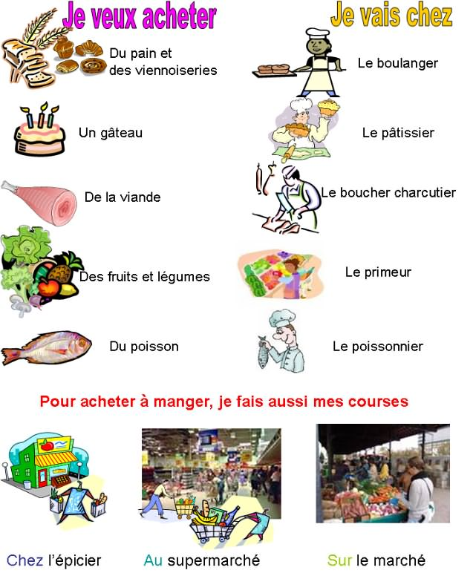

exercices niveau 3

att komma
jag kommer
du kommer
han kommer
vi kommer
ni kommer
de kommer
kommer du i kväll?
jag kan inte komma idag
kommer hon varje dag?
de kommer ofta hit
vill du komma i eftermiddag?
kommer ni också?
många personer kommer
vi kommer senare
vi kommer strax
jag tar
du tar
han tar
vi tar
ni tar
de tar
jag tar en sallad
vad tar ni?
de tar alltid samma sak
tar du också en pannkaka?
jag förstår
vad har du tagit?
jag har förstått
förstår ni?
de förstår allt
har ni tagit er efterrätt?
det tar tid
jag har tagit foton
jag säger
du säger
han säger
vi säger
ni säger
de säger
vad säger du?
han säger att han är sjuk
vad säger ni?
de säger att de kommer
jag säger sanningen
säg mig vad du vill
hon säger ingenting
jag har inte sagt något
det är inte lätt att säga
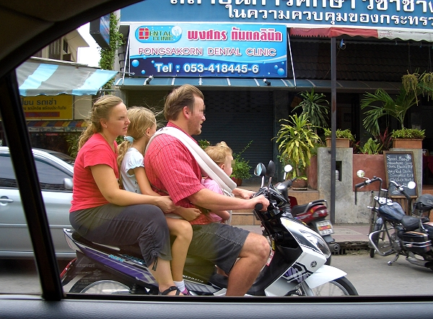

questions; Louis Pasteur;
quelle est la profession de Pasteur ?
quel est son prénom ?
où est quand est-il né ?
où passe-t-il son bac ?
qu’est-ce qu’il va étudier à Paris ?
dans quelles villes va-t-il travailler ensuite ?
que crée-t-on en 1888 ?
pourquoi Napoléon III fait-il appel à Pasteur ?
quelle solution trouve Pasteur ?
comment s’appelle cette technique aujourd’hui ?
qu’est-ce que c’est qu’un microbe ?
quelle bactérie découvre-t-il ?
comment réussira-t-il à sauver une poule ?
que peut-il se passer si on est mordu par un chien ?
qui était Joseph Meister ?
quelle est la grande réussite de Pasteur dans le domaine de cette maladie ?

exercices; Louis Pasteur;

Pasteur har uppfunnit ett sätt att bevara vissa produkter längre
Pasteur räddar en liten pojke som hade blivit biten av en hund som hade rabies
rabies är en allvarlig och dödlig sjukdom
han upptäcker en bakterie som heter stafylokocker
1879 lyckas Pasteur att rädda en höna
Pasteur tar studentexamen i litteratur och matematik
han kommer att arbeta som lärare på flera stora universitet
det är en mycket känd vetenskapsman
han uppfinner pastöriseringsprocessen
man värmer en produkt till en viss temperatur som dödar alla bakterier
man använder pastöriseringen mycket idag också för t.ex. mjölk
man kan få rabies om man blir biten av en hund
jag har blivit biten
man sprutar in en produkt i armen på en person, det kallas vaccinera någon
Pasteur räddar en hel trupp får när han sprutar in en produkt gjord av bakterier


QUESTIONS BRAILLE;

1 | Quand est né Braille?
2 | Qu’est-ce qu’il a inventé?
3 | Que se passe-t-il à l’âge de 3 ans?
4 | Comment cela s’est-il passé?
5 | Quelle était la profession de Charles Barbier de la Serre?
6 | Qu’est-ce qu’il a fait?
7 | Louis Braille, que fait-il avec ce système?
8 | Comment un aveugle “lit-il”?
9 | Quand est né le système braille?
10 | Expliquez comment le système braille marche!
11 | En quelle année le système braille est-il officiellement reconnu en France?
12 | Que fait-il en 1829?
13 | quels mots existent pour parler des gens qui voient mal ou pas du tout?
14 | ce système est-il encore utilisé aujourd’hui?
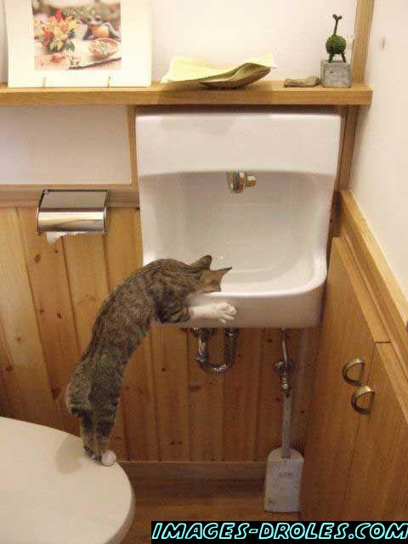

DIALOGUE; niveau 3

- jag skulle vilja ha lite godis
- har du pengar?
- ja, jag har mycket pengar
- ge mig pengarna
- hon har för mycket pengar
- jag tar två liter saft tack
- Stefan dricker mycket kaffe
- Kristin avskyr kaffe
- önskar ni mjölk?
- Stefan gillar inte mjölk
- tycker du om mjölk?
- vad är det? det är svensk saft
- jag har inga pengar
- kan vi få bröd tack
- har ni vatten?
- mineralvatten utan kolsyra tack

- den här bilen är ful
- den här pojken är konstig
- har du läst de här böckerna?
- i morse städade jag
- i eftermiddag ska vi till banken
- denna man är fransk
- denna kvinna är svensk
- dessa övningar är löjliga
- detta djur är litet

- jag tror att du förstår
- han försöker att förstå
- vi måste börja nu
- jag måste börja snart
- börjar du att förstå?
DÉCRIRE ET DISCUTER 1

jag ser en man
jag ser ett barn som leker
jag ser en flicka som städar
att städa
att handla
han städar
det är en pojke som har gjort en dumhet
det finns många träd
man ser ett stort gult hus
ett stort hus som ligger bakom en svart bil
framför den gröna cykel finns det två små pojkar
vad gör de?
jag tror att
att leta efter någonting
jag tror att de letar efter någonting
som de har tappat/förlorat
vilket väder är det?
det är varmt
men det har regnat eftersom att det finns paraplyer på bilden
vad har barnen gjort?
de har ätit korv
vad skall de göra nu?
de skall göra en efterrätt
sedan skall de bada i sjön (se baigner=bada)
en pojke är rädd
han gillar inte mörker
hur ser han ut?
han är liten och tjock
han har en rutig skjorta och en blommig keps
barnen har rolig (s’amuser=roa sig)
jag roar mig
jag roade mig (skriv: jag har roat mig)

faire i presens = |  |  | faire i passé composé =
je |  |  | je
tu |  |  | tu
il |  |  | il
on |  |  | on
nous |  |  | nous
vous |  |  | vous
ils |  |  | ils

s’amuser i presens = |  |  | s’amuser i passé composé =
je |  |  | je
tu |  |  | tu
il |  |  | il
on |  |  | on
nous |  |  | nous
vous |  |  | vous
ils |  |  | ils

L’ARTICLE PARTIITF

- je voudrais__________farine,_________lait,__________bananes et____________confiture
- il mange___________bonbons et boit____________sirop
- il fait___________sport
- j’ai acheté__________café,____________journaux français,_____________viande et_________timbres
- c’est__________sucre(m) ? non, c’est____________sel
- j’aime__________café mais je déteste__________lait
- tu bois trop__________thé
- je ne bois pas__________limonade, il y a trop____________sucre
- j’ai acheté deux kilos________pommes, trois kilos________pêches, un paquet________chips, cinq litres________lait et__________bouteilles de coca
- elle a beaucoup________amis mais peu__________vraies copines
- c’est__________sirop ? non, c’est___________limonade
- je n’aime pas_________limonade, je ne veux pas__________limonade
- il est riche, il a____________argent
- ah bon, il a beaucoup__________argent ? oui, il a même trop________argent
- tu as_____________chance, toi !

EXERCICES D'EXPRESSION ORALE 1 (10:D + 28:I) Vad säger du när...

du frågar efter vägen till Pompidoucentret?
du frågar om det finns någon hiss?
du frågar vad din kompis behöver?
du inleder en saga?
du inte hört och ber någon repetera?
du lämnar fram någonting?
du när den röda kavajen är för stor?
du när du ber någon tala sakta?
du när du frågar expediten om affären är öppen på måndagar?
du när du frågar vilket land personen du talar med kommer från?
du när du förstår?
du när du har ont i fötterna?
du när du talar om att det är för sent?
du när du talar om att du har ditt pass?
du när du talar om att du väntar på en kompis?
du när du talar om att något inte fungerar?
du när du tycker om fransk ost/inte tycker om fransk ost?
du när du undrar om de har a) svenska tidningar? b) frimärken? c) vykort?
du när någon har tackat dig för hjälpen?
du när skorna är vackra men för dyra?
du säger att det bara är ett skämt?
du säger till herr Legrand att han har rätt?
du uppmanar någon att inte köra för fort?
du önskar någon smaklig måltid?
expediten när hon frågar om du vill köpa något mer?
du föredrar fåglar framför ormar?
du säger att nu räcker det?


(20:H) Traduisez en français:

Allesammans är förkylda utom min fru, som mår bra.

Det är svårt att parkera utan att få bucklor på bilen.

Du lär dig spanska på måndagarna och Louise lär sig tyska på tisdagarna.

Jag är född i augusti. När är du född?
Polisen upprepar: "Övergångsstället är inte en extra parkeringsplats."

Talar du engelska? Nej, jag talar bara franska.

Vad är klockan? Hon är kvart över nio.
Var är era döttrar, fru Chanel? I Danmark eller Tyskland?
Åker du till USA? Nej, jag har inga pengar. Jag är pank.
Vi känner en fransyska som talat svenska, arbetar i England och åker till Österrike på semester.
Var uppmärksam, herr Legrand!
Fransmännen gestikulerar mycket, när de blir arga.
Jag gestikulerar inte när jag blir arg.
På eftermiddagen dricker jag en juice och äter en giffel.
Céline föredrar ost framför marmelad, men hennes bror föredrar marmelad framför ost.
Jag förstår allt. jag är räddad!
Skriv presensformer av verbet :
 | entendre |  | J’ |  | les enfants dans la rue.
 | passer | Beaucoup de gens |  |  |  | devant le café
 | donner | Elle |  |  |  | le journal à son mari.
 | jouer | Le garçon |  |  |  | avec sa cousine.
 | attendre | Les deux cousins |  |  |  | leur copain.
 | tousser | Les enfants |  |  |  | beaucoup.
 | habiter | Malheureusement | j’ |  |  | loin d’ici.
 | prendre | Monsieur Berri et sa femme |  |  |  | l’avion.
 | avoir | Nous |  |  |  | mal à la tête.
 | être | Où |  |  |  | les jeunes filles?
 | faire | Partout il y a des gens qui |  |  |  | la queue.
 | écouter | Paul et Louis |  |  |  | les musiciens.
 | aller | Tout le monde |  |  |  | au cinéma.
 | parler | Tu |  |  |  | trop.
 | aimer | Vous |  |  |  | la musique ?
 | venir | Vous |  |  |  | ce soir, madame ?
 | trouver | Vous ne |  |  |  | pas votre place.

 | infinitif | participe présent | participe passé | présent
 | discuter
 | futur | imparfait | passé composé | présent
je
tu
il
nous
vous
ils
 | conditionnel | subjonctif | plusqueparfait | impératif
je
tu
il
nous
vous
ils
corrigé
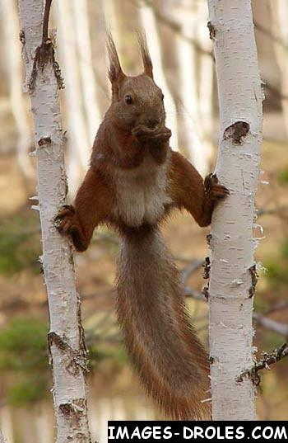
FAIRE LES COURSES 1

Du skall gå och handla; se här din inköpslista:

smör | du beurre
mjöl | de la farine
mjölk | du lait
salt | du sel
kryddor | des épices
frukt | du fruit/des fruits
apelsiner | des oranges
bananer | des bananes
äpplen | des pommes
päron | des poires
kyckling | du poulet
ris | du riz
grönsaker | des légumes
tomater | des tomates
vitlök | de l’ail

Hejsan! | Bonjour!
Hejsan. Kan jag hjälpa er? | Bon jour. Je peux vous aider?
Ja, tack, jag skulle vilja ha lite frukt | Oui, s’il vous plaît. Je voudrais un peu de fruit(s)
Javisst, vilka frukter önskar ni? | Bien sûr, quels fruits désirez-vous?
jag tar bananer och päron | je prends des bananes et des poires
hur många päron och bananer vill ni ha? | combien de poires et de bananes voulez-vous?
jag tar två kilo bananer och 1 kilo päron, tack | je prends deux kilos de bananes et un kilo de poires, svp
självklart, päronen är mycket fina idag | bien sûr, les poires sont très bonnes aujourd’hui
sedan skulle jag vilja ha några apelsiner och mycket äpplen | ensuite/puis je voudrais quelques oranges et beaucoup de pommes
vill ni ha gröna eller röda äpplen? | vous voulez/vous désirez des pommes vertes ou rouges?
vilka är billigast? | quelles sont les moins chères?
det är samma pris | c’est le même prix
då tar jag röda äpplen | alors, je prends des pommes rouges
ät inte för mycket äpplen! det ger ont i magen | ne mangez pas trop de pommes! ça donne mal au ventre
det gör ingenting | ça ne fait rien/ce n’est pas grave
jaha, något mer? | alors, autre chose?
ja, jag behöver också lite grönsaker | oui, j’ai besoin d’un peu de légumes aussi
lite tomater kanske? | un peu de tomates peut-être?
ja, ge mig ett halvt kilo tomater, tack | oui, donnez-moi un demi-kilo de tomates, svp (une livre)
röda eller gröna? | rouges ou vertes?
röda förstås | rouges bien sûr
ok, var det bra så? | d’accord, et avec ça?/ce sera tout?/c’est tout?
nej, jag skulle vilja ha ett paket smör och 2 kilo mjöl också | non, je voudrais un paquet de beurre et deux kilos de farine aussi, svp
här har vi det, och sedan? | et voilà, et ensuite?
jag tar 3 liter mjölk också | je prends trois litres de lait aussi
ni vill inte ha kött? | vous ne voulez pas de viande?
nej, men jag ska ta kyckling | non, mais je vais prendre du poulet
här har vi fin svensk kyckling | voici du bon poulet suédois
perfekt! och sedan tar jag ris och vitlök | parfait! et puis je prends du riz et de l’ail, svp
ett paket ris? | un (seul) paquet de riz?
ja, 1 kilo ris och lite vitlök | oui, un kilo de riz et un peu d’ail
var det bra så? | et avec ça?
jag måste ha kryddor också | il me faut des épices aussi
vill ni ha salt och peppar? | vous voulez du sel et du poivre?
ja, ge mig 1 burk salt och en påse kryddor tack | oui, donnez-moi une boîte de sel et un sachet d’épices, svp
varsågod fröken | voilà mademoiselle
så där nu har jag allt, tror jag, vad kostar det? | voilà, j’ai tout, je crois, c’est combien?
det blir 26,75 euro | ça fait 26,75 euros
varsågod 30 euro | voici 30 euros
tack och här är er växel | merci et voilà votre monnaie
tack så mycket | merci beaucoup
tack, hej då och ha en bra dag! | merci, au revoir et bonne journée!
tack det samma! | merci pareillement!


exercices niveau 3
att komma | venir
jag kommer | je viens
du kommer | tu viens
han kommer | il vient
vi kommer | nous venons/on vient
ni kommer | vous venez
de kommer | ils viennent
kommer du i kväll? | tu viens ce soir?
jag kan inte komma idag | je ne peux pas venir aujourd’hui
kommer hon varje dag? | elle vient tous les jours? (chaque jour)
de kommer ofta hit | ils viennent souvent ici
vill du komma i eftermiddag? | tu veux venir cet après-midi?
kommer ni också? | vous venez aussi?
många personer kommer | beaucoup de gens/personnes viennent
vi kommer senare | on vient plus tard/on viendra/ nous venons
vi kommer strax | on vient/viendra bientôt – nous venons tout à l’heure
jag tar | je prends
du tar | tu prends
han tar | il prend
vi tar | nous prenons/on prend
ni tar | vous prenez
de tar | ils prennent
jag tar en sallad | je prends une salade
vad tar ni? | qu’est-ce que vous prenez?/que prenez-vous?
de tar alltid samma sak | ils prennent toujours la même chose
tar du också en pannkaka? | tu prends aussi une crêpe?
jag förstår | je comprends
vad har du tagit? | qu’est-ce que tu as pris?
jag har förstått | j’ai compris
förstår ni? | vous comprenez?/comprenez-vous?
de förstår allt | ils comprennent tout
har ni tagit er efterrätt? | vous avez pris votre dessert?
det tar tid | ça prend du temps
jag har tagit foton | j’ai pris des photos
jag säger | je dis
du säger | tu dis
han säger | il dit
vi säger | nous disons
ni säger | vous dites
de säger | ils disent
vad säger du? | qu’est-ce que tu dis?
han säger att han är sjuk | il dit qu’il est malade
vad säger ni? | qu’est-ce que vous dites?/ que dites-vous?
de säger att de kommer | ils disent qu’ils viennent
jag säger sanningen | je dis la vérité
säg mig vad du vill | dis-moi ce que tu veux
hon säger ingenting | elle ne dit rien
jag har inte sagt något | je n’ai rien dit
det är inte lätt att säga | ce n’est pas facile à dire
questions; Louis Pasteur;
quelle est la profession de Pasteur ? vilket är Pasteurs yrke
quel est son prénom ? vilket är hans förnamn ?
où est quand est-il né ? var och när är han född ?
où passe-t-il son bac ? var tar han sin studentexamen ?
qu’est-ce qu’il va étudier à Paris ? vad skall han studera i Paris ?
dans quelles villes va-t-il travailler ensuite ? i vilka städer kommer han att arbeta i sedan ?
que crée-t-on en 1888 ? vad skapar han 1888 ?
pourquoi Napoléon III fait-il appel à Pasteur ? varför kallar Napoléon III på Pasteur ?
quelle solution trouve Pasteur ? vilken lösning finner Pasteur ?
comment s’appelle cette technique aujourd’hui ? vad heter denna teknik idag ?
qu’est-ce que c’est qu’un microbe ? vad är en mikrob ?
quelle bactérie découvre-t-il ? vilken bakterie upptäcker han ?
comment réussira-t-il à sauver une poule ? hur lyckas han att rädda en höna ?
que peut-il se passer si on est mordu par un chien ? vad kan hända om man blir biten av en hund ?
qui était Joseph Meister ? vem var Joseph Meister ?
quelle est la grande réussite de Pasteur dans le domaine de cette maladie ? vilken är Pasteurs stora framgång i denna sjukdom ?
questions; Louis Pasteur;
quelle est la profession de Pasteur ?
il est professeur
quel est son prénom ?
son prénom est Louis ; il s’appelle Louis
où est quand est-il né ?
il est né à Dole, dans le Jura le 27 décembre 1822
où passe-t-il son bac ?
il passe son bac à Besançon
qu’est-ce qu’il va étudier à Paris ?
il va étudier la chimie et la physique
dans quelles villes va-t-il travailler ensuite ?
il va travailler à Dijon, à Strasbourg et à Lille.
que crée-t-on en 1888 ?
il crée un institut de recherche à Paris
pourquoi Napoléon III fait-il appel à Pasteur ?
il veut trouver un moyen de conserver le vin plus longtemps
quelle solution trouve Pasteur ?
il trouve cette solution : il recommande de chauffer le vin à 57 degrés pour tuer les germes/les microbes
comment s’appelle cette technique aujourd’hui ?
cette technique s’appelle la pasteurisation
qu’est-ce que c’est qu’un microbe ?
un microbe est une bactérie
quelle bactérie découvre-t-il ?
il découvre le staphylocoque
comment réussira-t-il à sauver une poule ?
il sauve une poule en injectant un produit fabriqué de ce microbe
que peut-il se passer si on est mordu par un chien ?
on peut attraper la rage
qui était Joseph Meister ?
c’est un petit enfant alsacien, il est mordu par un chien enragé et Pasteur le vaccine et sauve l’enfant
quelle est la grande réussite de Pasteur dans le domaine de cette maladie ?
il a trouvé un vaccin contre la rage
QUESTIONS BRAILLE;

1 | Quand est né Braille?  Louis Braille est né en 1809
2 | Qu’est-ce qu’il a inventé?  il a inventé le système Braille, un système d’écriture et de lecture pour les personnes aveugles
3 | Que se passe-t-il à l’âge de 3 ans?  il reçoit un violent coup dans l’oeil et il perd la vue (il devient aveugle)
4 | Comment cela s’est-il passé?  c’est arrivé quand il jouait dans l’atelier de son père (quand il joue)
5 | Quelle était la profession de Charles Barbier de la Serre?  il était officier de l’armée
6 | Qu’est-ce qu’il a fait?  il invente (il met au point) un système d’écriture pour les aveugles
7 | Louis Braille, que fait-il avec ce système?  Braille développe et perfectionne ce système/il va chercher à l’améliorer
8 | Comment un aveugle “lit-il”?  il lit en touchant les points du système Braille avec le bout de ses doigts
9 | Quand est né le système braille?  le système Braille est né en 1829
10 | Expliquez comment le système braille marche!  il y a 6 points en deux colonnes qui peut donner 64 combinaisons différentes. Les points sont en relief. L’aveugle lit en touchant ces points des bouts des doigts.
11 | En quelle année le système braille est-il officiellement reconnu en France? il est officiellement reconnu en 1854
12 | Que fait-il en 1829?  il publie un livre en 1829 et le système Braille est né, c’est la naissance du système Braille
13 | quels mots existent pour parler des gens qui voient mal ou pas du tout?  un malvoyant, un aveugle, un non voyant
14 | ce système est-il encore utilisé aujourd’hui?  oui, c’est toujours le système le plus utilisé aujourd’hui
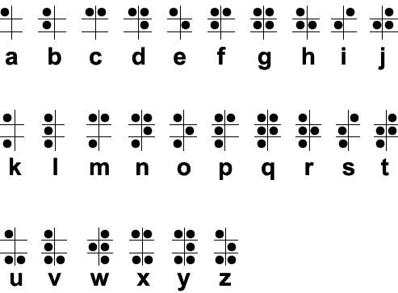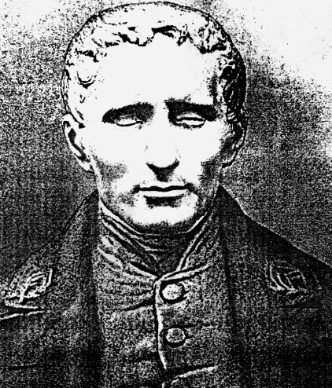

DIALOGUE; niveau 3

- je voudrais un peu de bonbons
- tu as de l’argent ?
- oui, j’ai beaucoup d’argent
- donne(z)-moi l’argent
- elle a trop d’argent
- je prends deux litres de sirop, s’il vous plaît
- Stéphane boit beaucoup de café
- Kristin déteste le café
- vous désirez du lait ? (désirez-vous du lait ?)
- Stéphane n’aime pas le lait
- tu aimes le lait ?
- qu’est-ce que c’est ? c’est du sirop suédois
- je n’ai pas d’argent
- on peut avoir du pain, svp
- vous avez de l’eau, svp ?
- de l’eau minérale sans gaz, svp

- cette voiture est moche
- ce garçon est bizarre
- tu as lu ces livres ?
- ce matin j’ai fait le ménage
- cet après-midi on va à la banque
- cet homme est français
- cette femme est suédoise
- ces exercices sont ridicules
- cet animal est petit

- je crois que vous comprenez
- il essaie de comprendre
- on doit/il faut commencer maintenant
- je dois commencer bientôt/il faut que je commence bientôt
- tu commences à comprendre ?
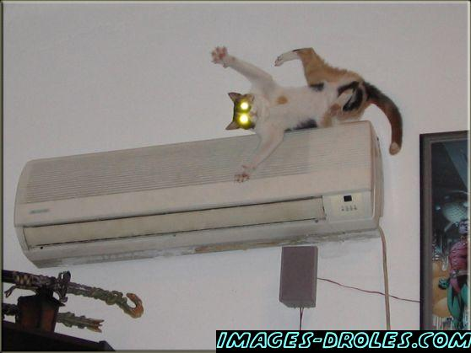
DÉCRIRE ET DISCUTER 1

 | jag ser en man | je vois un homme
 | jag ser ett barn som leker | je vois un enfant qui joue
 | jag ser en flicka som städar | je vois une fille qui fait le ménage
 | att städa | faire le ménage
 | att handla | faire les courses
 | han städar | il fait le ménage
 | det är en pojke som har gjort en dumhet | c’est un garςon qui a fait une bêtise
 | det finns många träd | il y a beaucoup d’arbres
 | man ser ett stort gult hus | on voit une grande maison jaune
 | ett stort hus som ligger bakom en svart bil | une grande maison qui se trouve derrière une voiture noire
 | framför den gröna cykeln finns det två små pojkar | devant le vélo vert il y a deux petits garςons
 | vad gör de? | qu’est-ce qu’ils font? / que font-ils ?
 | jag tror att | je crois que
 | att leta efter någonting | chercher quelque chose
 | jag tror att de letar efter någonting | je crois qu’ils cherchent quelque chose
 | som de har tappat/förlorat | qu’ils ont perdu
 | vilket väder är det? | quel temps fait-il?
 | det är varmt | il fait chaud
 | men det har regnat eftersom att det finns paraplyer på bilden | mais il a plu puisqu’il y a des parapluies sur l’image (à l’image)
 | vad har barnen gjort? | qu’est-ce que les enfants ont fait? / les enfants, qu’est-ce qu’ils ont fait?
 | de har ätit korv | ils ont mangé du saucisson
 | vad skall de göra nu? | qu’est-ce qu’ils vont faire maintenant?
 | de skall göra en efterrätt | ils vont faire un dessert
 | sedan skall de bada i sjön (se baigner=bada) | ensuite ils vont se baigner dans le lac
 | en pojke är rädd | un garςon a peur
 | han gillar inte mörker | il n’aime pas le noir
 | hur ser han ut? | comment est-il? / il est comment?
 | han är liten och tjock | il est petit et gros
 | han har en rutig skjorta och en blommig keps | il a une chemise à carreaux et une casquette à fleurs
 | barnen har roligt (s’amuser=roa sig) | les enfants s’amusent
 | jag roar mig | je m’amuse
 | jag roade mig (skriv: jag har roat mig) | je me suis amusé (e)

faire i presens = |  |  | faire i passé composé =
je | fais |  | j ‘ai fait
tu | fais |  | tu as fait
il | fait |  | il a fait
on | fait |  | on a fait
nous | faisons |  | nous avons fait
vous | faites |  | vous avez fit
ils | font |  | ils ont fait

s’amuser i presens = |  |  | s’amuser i passé composé =
je | m’amuse |  | je me suis amusé(e)
tu | t’amuses |  | tu t’es amusé(e)
il | s’amuse |  | il s’est amusé
on | s’amuse |  | on s’est amusé
nous | nous amusons |  | nous nous sommes amusé(e)s
vous | vous amusez |  | vous vous êtes amusé(e, s)
ils | s’amusent |  | ils se sont amusés

L’ARTICLE PARTIITF

- je voudrais de la farine, du lait, des bananes et de la confiture
- il mange des bonbons et boit du sirop
- il fait du sport
- j’ai acheté du café, des journaux français, de la viande et des timbres
- c’est du sucre(m) ? non, c’est du sel
- j’aime le café mais je déteste le lait
- tu bois trop de thé
- je ne bois pas de limonade, il y a trop de sucre
- j’ai acheté deux kilos de pommes, trois kilos de pêches, un paquet de chips, cinq litres de lait et des bouteilles de coca
- elle a beaucoup d’amis mais peu de vraies copines
- c’est du sirop ? non, c’est de la limonade
- je n’aime pas la limonade, je ne veux pas de limonade
- il est riche, il a de l’argent
- ah bon, il a beaucoup d’argent ? oui, il a même trop d’argent
- tu as de la chance, toi !
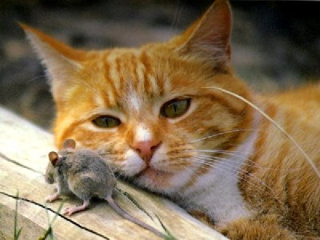
EXERCICES D'EXPRESSION ORALE 1 (10:D + 28:I) Vad säger du när...

du frågar efter vägen till Pompidoucentret?

Pour aller au Centre Pompidou, s’il vous plaît ?
du frågar om det finns någon hiss?
il y a un ascenseur?
du frågar vad din kompis behöver?
de quoi as-tu besoin?
du inleder en saga?
il était une fois
du inte hört och ber någon repetera?
répétez, s’il vous plaît
du lämnar fram någonting?
voilà, voici
du när den röda kavajen är för stor?
la veste rouge est trop grande
du när du ber någon tala sakta?
parlez (plus) lentement s’il vous plaît
du när du frågar expediten om affären är öppen på måndagar?
c’est ouvert le lundi?
le magasin est ouvert le lundi ?
du när du frågar vilket land personen du talar med kommer från?
vous venez d’où ? / vous venez de quel pays ?
du när du förstår?
je comprends
du när du har ont i fötterna?
j’ai mal aux pieds
du när du talar om att det är för sent?
c’est trop tard
du när du talar om att du har ditt pass?
j’ai mon passeport
du när du talar om att du väntar på en kompis?
j’attends un ami
du när du talar om att något inte fungerar?
cela ne marche pas
du när du tycker om fransk ost/inte tycker om fransk ost?
j’aime/j’adore le fromage franςais / je n’aime pas le fromage franςais
du när du undrar om de har a) svenska tidningar? b) frimärken? c) vykort?
vous avez des journaux suédois, des timbres, des cartes postales ?
du när någon har tackat dig för hjälpen?
je vous en prie / de rien
du när skorna är vackra men för dyra?
les chaussures sont belles/jolies mais trop chères
du säger att det bara är ett skämt?
c’est seulement une blague / je plaisante
du säger till herr Legrand att han har rätt?
vous avez raison monsieur Legrand
du uppmanar någon att inte köra för fort?
ne conduisez pas trop vite / ne conduis pas trop vite
du önskar någon smaklig måltid?
bon appétit
expediten när hon frågar om du vill köpa något mer?
vous désirez autre chose? / ce sera tout? / c’est tout ? / et avec ca ?
du föredrar fåglar framför ormar?
je préfère les oiseaux aux serpents
du säger att nu räcker det?
ςa suffit, maintenant!

(20:H) Traduisez en français:

Allesammans är förkylda utom min fru, som mår bra.
tout le monde est enrhumé sauf ma femme qui va bien
Det är svårt att parkera utan att få bucklor på bilen.
C’est /Il est difficile de se garer sans avoir des bosses sur la voiture
Du lär dig spanska på måndagarna och Louise lär sig tyska på tisdagarna.
tu apprends l’espagnol le lundi et Louise apprend l’allemand le mardi
Jag är född i augusti. När är du född?
je suis né(e) en août. Quand es-tu né(e) ?
Polisen upprepar: "Övergångsstället är inte en extra parkeringsplats."
l’agent de police répète: « le passage clouté n’est pas un parking supplémentaire »
Talar du engelska? Nej, jag talar bara franska.
tu parles anglais? non, je parle seulement franςais/ je ne parle que franςais
Vad är klockan? Hon är kvart över nio.
Quelle heure est-il? Il est neuf heures et quart.
Var är era döttrar, fru Chanel? I Danmark eller Tyskland?
Où sont vos filles, madame Chanel? Au Danemark ou en Allemagne?
Åker du till USA? Nej, jag har inga pengar. Jag är pank.
Tu pars/Tu vas aux États-Unis ? Non, je n’ai pas d’argent. Je suis fauché.
Vi känner en fransyska som talat svenska, arbetar i England och åker till Österrike på semester.
Nous connaissons une Franςaise qui parle suédois, travaille en Angleterre et va en vacances en Autriche.
Var uppmärksam, herr Legrand!
Faites attention, monsieur Legrand!
Fransmännen gestikulerar mycket, när de blir arga.
Les Franςais gesticulent beaucoup, quand ils se fâchent.
Jag gestikulerar inte när jag blir arg.
Je ne gesticule pas quand je me fâche.
På eftermiddagen dricker jag en juice och äter en giffel.
L’après-midi je bois un jus de fruit et je mange un croissant.
Céline föredrar ost framför marmelad, men hennes bror föredrar marmelad framför ost.
Céline préfère le fromage à la confiture, mais son frère préfère la confiture au fromage.
Jag förstår allt. Jag är räddad!
Je comprends tout. Je suis sauvé !


Skriv presensformer av verbet :
 | entendre |  | J’entends |  |  | les enfants dans la rue.
 | passer | Beaucoup de gens |  |  | passent | devant le café
 | donner | Elle |  |  | donne | le journal à son mari.
 | jouer | Le garçon |  |  | joue | avec sa cousine.
 | attendre | Les deux cousins |  |  | attendent | leur copain.
 | tousser | Les enfants |  |  | toussent | beaucoup.
 | habiter | Malheureusement | j’habite |  |  | loin d’ici.
 | prendre | Monsieur Berri et sa femme |  |  | prennent | l’avion.
 | avoir | Nous |  |  | avons | mal à la tête.
 | être | Où |  |  | sont | les jeunes filles?
 | faire | Partout il y a des gens qui |  |  | font | la queue.
 | écouter | Paul et Louis |  |  | écoutent | les musiciens.
 | aller | Tout le monde |  |  | va | au cinéma.
 | parler | Tu |  |  | parles | trop.
 | aimer | Vous |  |  | aimez | la musique ?
 | venir | Vous |  |  | venez | ce soir, madame ?
 | trouver | Vous ne |  |  | trouvez | pas votre place.

 | infinitif | participe présent | participe passé | présent
 | discuter | discutant | discuté | je discute
 | futur | imparfait | passé composé | présent
je | discuterai | discutais | ai discuté | discute
tu | discuteras | discutais | as discuté | discutes
il | discutera | discutait | a discuté | discute
nous | discuterons | discutions | avons discuté | discutons
vous | discuterez | discutiez | avez discuté | discutez
ils | discuteront | discutaient | ont discuté | discutent
 | conditionnel | subjonctif | plusqueparfait | impératif
je | discuterais | discute | avais discuté
tu | discuterais | discutes | avais discuté | discute !
il | discuterait | discute | avait discuté
nous | discuterions | discutions | avions discuté | discutons !
vous | discuteriez | discutiez | aviez discuté | discutez !
ils | discuteraient | discutent | avaient discuté

